Тема: Весна – хабар

Новые слова и речевые модели: хабар – весна

Хабарай – весенний

Дулаарба – потеплело.

Наран шангаар шарана. – Солнце сильно греет.

Мγльhэн хайлаба. – Лед расстаял.

Голнууд урдаба. – Реки побежали.

Модон ногоорбо. – Деревья зеленеют.

1. Повторять слова и грамматические единицы, речевые модели учить.
2. Рассмотрите внимательно картинки, вспоминайте приметы весны, назовите животных. Вопрос: Животные дикие или домашние? (зэрлиг – гэрэй амитад)

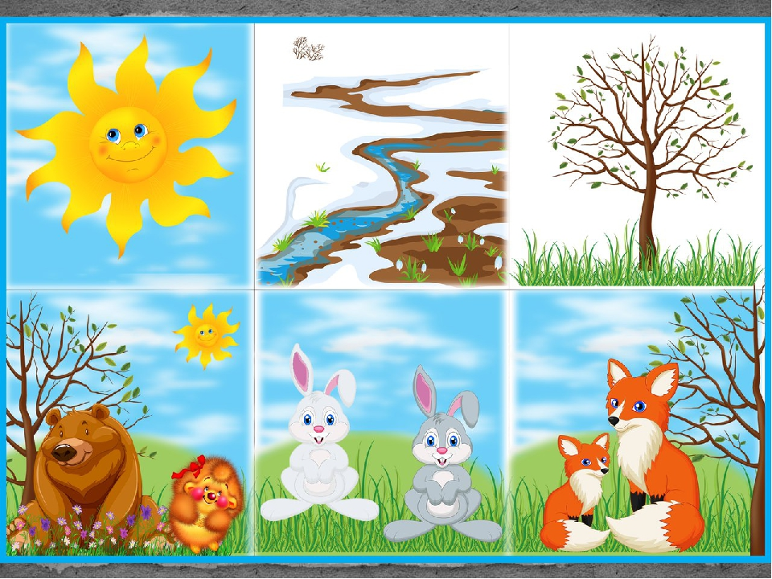

1. Задание: нарисовать просыпающуюся природу, диких животных на выбор.